2018年全国中考物理试题分类汇编（100套）：20.电与磁

18．（2018·临沂）小磁针静止时的指向如图所示，由此可知（ ）
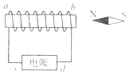
A．a端是通电螺线管的N极，c端是电源正极
B．a端是通电螺线管的N极，c端是电源负极
C．b端是通电螺线管的N极，d端是电源正极
D．b端是通电螺线管的N极，d端是电源负极
【分析】据小磁针的NS极，据磁极间的作用规律可以判断出电磁铁的NS极，而后据安排定则判断出电流的方向，进而得出正确的选项即可。
【解答】解：据题目可知，小磁针左端是N极，右端是S极，所以电磁铁的左端，即a端为N即，右端为S极，据安培定则可知，电流从d端流出后进入电磁铁，故d端是电源的正极，c端是负极，故B正确。
故选：B。
6．（2018•青岛）下列关于电与磁的说法，正确的是（ ）
A．奥斯特首先发现了电与磁的联系，实现了机械能到电能的转化
B．部分导体在磁场中运动，导体中就产生电流
C．感应电流方向只与磁场方向有关
D．利用电磁感应原理，制成发电机
【分析】（1）首先发现电与磁的联系，电磁感应实现了机械能到电能的转化；
（2）闭合电路时，当导体在磁场中做切割磁感线的运动时，导体中才产生电流；
（3）感应电流的方向与磁场的方向和切割磁感线运动的方向有关；
（4）发电机原理是电磁感应现象，把机械能转化为电能。
【解答】解：
A、奥斯特发现了电流的磁效应，实现了电与磁的转化。故A错误；
B、闭合电路时，当导体在磁场中做切割磁感线的运动时，导体中才产生电流。故B错误；
C、导体中感应电流的方向与导体运动的方向、磁场的方向都有关系，故C错误；
D、发电机原理是电磁感应现象，把机械能转化为电能，所以D正确。
故选：D。
【点评】此题考查了磁场和磁感线的区别、地磁场的应用、感应电流方向的判断和发电机工作时的能量转化，是一道综合题，但难度不大。

7. (2018·威海)如图1所示，GMR是一个巨磁电阻，其阻值随磁场的增强而急剧减小，当闭合开关S₁、S₂时，下列说法正确的是D
A电磁铁的右端为N极
B.小磁针将顺时针旋转
C.当p向左滑动时，电磁铁的磁性增强，指示灯变暗
D.当P向右滑动时，电磁铁的磁性减小，电压表的示数减小
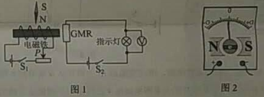

8．(2018·威海)图2是灵敏电流计的内部结构图，下列选项中与其工作原理相同的是C
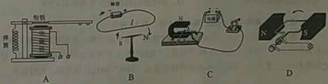

20．（2018•烟台）请在下面的流程图中填入后面所列出的短语，来解释电铃（图甲）是怎样利用电磁铁工作的。短语：弹簧片恢复原状；电磁铁无磁性；电路接通；电路断开；电磁铁吸引衔铁，锤子敲击铃碗；电磁铁有磁性。
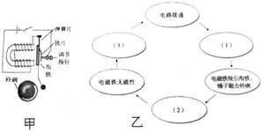
【分析】电磁铁通电时有磁性，断电时无磁性，电铃就是利用电磁铁的这个特性工作的；通电时，电磁铁吸引衔铁，鼓槌打击铃碗发出声音，同时衔铁与螺钉分离，鼓槌被弹回，电路重新接通，不断重复上面的过程。
【解答】答：闭合开关，电磁铁有电流通过，电磁铁具有了磁性，衔铁被吸引过来，使锤子打击铃碗发出声音，同时衔铁B与螺钉A分离，电路断开，电磁铁失去了磁性，锤子又被弹簧片弹回，电路闭合，不断重复，电铃便发出连续击打声了。
【点评】通过读图明确电磁继电器的工作原理与工作过程，从而可以正确描述其工作时的状态，这是我们学习电磁继电器必须掌握的。
6．（2018•淄博）如图是探究“通电导线在磁场中受力”的实验装置。瞬间接通电路，原来静止的导线ab向右运动。要使导线ab向左运动，可行的措施是（ ）
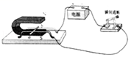
A．将磁体的N、S极对调
B．增大电源电压
C．换用磁性更强的磁体
D．将磁体的N、S极对调，同时改变电流的方向
【分析】通电导体在磁场中受到力的作用，受力方向与磁场方向和电流方向两个因素有关：一个是磁场方向，另一个是电流方向。如果只改变一个因素，则导体受力方向改变，如果同时改变两个因素，则导体受力方向不变。改变电流大小，只能改变受力大小，不能改变受力方向。
【解答】解：
通电导体在磁场中受力的方向与磁场方向和电流方向两个因素有关；
A、将磁体的磁极对调，磁场方向与原来相反，则导体棒的受力方向与原来相反，能使导体棒向左运动，故A正确；
B、增大电源电压，会改变受力大小，但不会改变运动方向，故B错误；
C、换用磁性更强的蹄形磁体，会改变受力大小，不能改变导体中的电流方向或磁场方向，不能改变受力方向，故C错误；
D、将磁体的N、S极对调，同时改变电流的方向，不会改变受力方向，不能使导体棒向左运动，故D错误。
故选：A。
【点评】通电导体在磁场中受到力的作用，要改变通电直导线的受力（运动）方向，只能改变电流方向和磁场方向中的一个即可，两个因素不能同时改变。

20．（2018•枣庄）在探究“通电螺线管的外部磁场”的实验中，小明在螺线管周围摆放了一些小磁针。
（1）通电后小磁针静止时的分布如图甲所示，由此可看出通电螺线管外部的磁场与 条形 的磁场相似。
（2）小明改变通电螺线管中的电流方向，发现小磁针指向转动180°，南北极发生了对调，由此可知：通电螺线管外部的磁场方向与螺线管中 电流 方向有关。
（3）小明继续实验探究，并按图乙连接电路，他先将开关S接a，观察电流表的示数及吸引大头针的数目；再将开关S从a换到b，调节变阻器的滑片P，再次观察电流表的示数及吸引大头针的数目，此时调节滑动变阻器是为了 控制两次实验的电流大小不变 ，来探究 通电螺线管磁场强弱与线圈匝数 的关系。
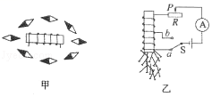
【分析】（1）通电螺线管的磁场分布与条形磁体相似；
（2）通电螺线管外部磁场方向与螺线管中的电流方向和线圈的绕法有关；
（3）影响螺线管磁性强弱的因素有电流的大小和线圈匝数的多少，在实验中，应注意控制变量法的运用。
【解答】解：（1）通电螺线管的磁场分布与条形磁体相似，都是具有两个磁性较强的磁极；
（2）如果改变螺线管中的电流方向，发现小磁针转动180°，南北极所指方向发生了改变，由此可知：通电螺线管外部磁场方向与螺线管中的电流方向有关。
（3）实验中，他将开关S从a换到b上时，连入电路的线圈匝数发生了变化，为了保证电流不变，应调节变阻器的滑片P，控制两次实验的电流大小不变，再次观察电流表示数及吸引的回形针数目，这样才能探究出通电螺线管磁场强弱与线圈匝数的关系。
故答案为：（1）条形；（2）电流；（3）控制两次实验的电流大小不变； 通电螺线管磁场强弱与线圈匝数。
【点评】本题考查了螺线管磁场的特点、磁极方向的判断等，注意通电螺线管的磁极极性与电流的方向和线圈的绕法有关。
13．（2018·潍坊）（多选题）如图是某同学设计的汽车启动电路。旋转钥匙接通a、b间电路，电动机M启动
下列说法正确的是（ ）
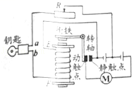
A．F端为螺线管的N极 B．R的滑片左移时螺线管磁性减弱
C．电动机启动说明螺线管产生磁性 D．螺线管两端电压小于电动机两端电压
解析:A、根据安培定则可知，F端为螺线管的S极，故A错误；B、R的滑片左移时，电阻减小，根据欧姆定律可知，电流变大，螺线管磁性增强，故B错误；C、电动机启动说明衔铁向下移动，这是螺线管磁性而产生的，故C正确；D、由图可知，螺线管的电路中电源只有一节干电池，电动机的电源是两节干电池，故螺线管两端电压小于电动机两端电压，故D正确。故选CD。
11．（2018·潍坊）（多选题）如图所示，线圈转动过程中，下列说法正确的是（ ）
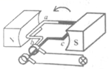
A．线圈的机械能转化为电能 B．通过灯泡的电流方向不变
C．通过灯泡的电流大小发生变化 D．线圈中产生电流的原理是电流磁效应
解析:A、发电机的线圈在转动过程中，消耗机械能，产生电能，即将机械能转化为电能的过程，故A正确；B、由于在转动过程中，线圈切割磁感线的方向不同，感应电流的方向是变化的，故B错误；C、线圈在转动过程中，切割磁感线的速度不同，感应电流的大小是变化的，故C正确；D、线圈中产生电流的原理是电磁感应现象，故D错误。故选AC。
13．（2018·临沂）如图所示中是探究发电机原理的是（ ）
A．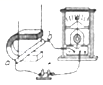 B．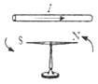 C．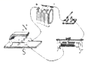 D．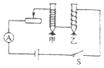
【分析】发电机的工作原理是电磁感应现象，分析清楚图示实验原理，然后答题。要解决此题，需要掌握发电机和电动机的制作原理。知道发电机是根据电磁感应现象制成的，将机械能转化为电能。
【解答】解：发电机的工作原理是电磁感应现象；
A、图中没有电源，是电磁感应现象，电磁感应现象是发电机的工作原理，故A正确；
B、图示是奥斯特实验，是电流的磁效应实验，不是发电机的工作原理，故B错误；
C、图中有电源，是通电导线在磁场中受到力而运动的实验，是电动机的工作原理，不是发电机的工作原理，故C错误；
D、图示是探究电磁铁磁性强弱的实验，它的原理是电流的磁效应，故D错误。
故选：A。
26．（2018•青岛）探究电生磁
装置 | 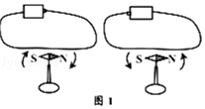 | 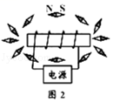 | 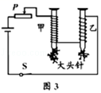
结论  作图 | ①根据图1可知：电流的磁场方向与 电流 方向有关  ②据图2可知：通电螺线管外部的磁场与 条形 磁体的磁场相似。  ③根据图2中小磁针的指向，标出电源的正、负极  ④根据图3可知：电磁铁磁性的强弱跟 线圈匝数 有关。  ⑤要使图3中乙电磁铁的磁性增强，可以 将滑动变阻器的滑片向左移动 。
【分析】仔细观察图象，根据图象内容分析实验的原理，从而得出答案。
【解答】解：①根据图1可知：电流方向改变，小磁针偏转方向发生改变，这说明电流的磁场方向与电流方向有关；
②据图2可知：通电螺线管外部的磁场与条形磁体的磁场相似的；
③小磁针静止时N极的指向与磁感线的方向是相同的，磁感线是从N极出来，然后回到S极的，故通过螺线管的右端为N极，根据安培定则可知，螺线管中电流方向是向下的，即电源右端为正极；如图：
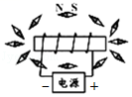；
④根据图3可知：在电流相同时，线圈匝数越多的，吸引的大头针个数越多，这说电磁铁磁性的强弱跟线圈匝数有关。
⑤通过增大电流可以增大电磁铁的磁性，故可以将滑动变阻器的滑片向左移动，滑动变阻器接入电路的电阻减小，电路中的电流变大。
故答案为：①电流；②条形；③如图；④线圈匝数；⑤将滑动变阻器的滑片向左移动。
【点评】本题考查了影响电磁铁磁性大小的因素、电流的磁效应，属于基础知识。
9. （2018·聊城）手机无线充电方便了人们的生活，其中电磁感应无线充电是应用最多的无线充电方案。如图所示，它的原理是送电线圈通过一定频率的交流电，线圈的周围形成交变的磁场，通过电磁感应在受电线圈中产生一定的感应电流，从而将能量从发射端转移到接收端。下列选项中和受电线圈工作原理相同的是C
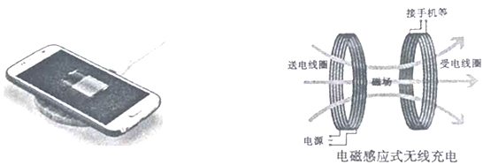
A扬声器 B.电磁继电器 C.动圈式话筒 D.电动机
18. （2018·聊城）在“探究通电螺线管外部的磁场分布”的实验中，善于思考的小明同学用自己的方法总结出了通电螺线管的极性与电流方向之间的关系，如图所示：如果电流沿着我右手臂弯曲所指的方向，那么我的前方即为通电螺线管的 极。实验结论是通电螺线管外部的磁场和条形磁体的磁场相似，请写出一条增强通电螺线管磁性的方法: 。18.N（北） 增大通电螺线管中的电流（增大通电螺线管的匝数、插入铁芯）
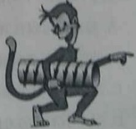
16（2018·济宁）.如图是小易设计的一个新指南针，其中的两处错误是:
- ______使用交流电___ (2) __使用铁盘盛水_____
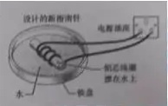
12．（2018·滨州）如图所示，是一种自行车前轮的结构图，行驶中，磁铁靠近传感器时磁场能使其中的带电粒子发生偏转（即相当于通电导体在磁场中受力运动），产生一种信号，信号传入速度计能测出自行车行驶的速度和里程。下列能说明其原理的是图（ ）
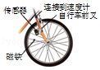
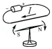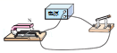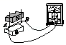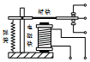
A B C D
解析:A、是演示电流的磁效应的实验装置，故A错误；B、是演示磁场对电流作用的实验装置，通电导体在磁场中受力运动是电动机的原理，故B正确；C、是研究电磁感应现象的实验装置，是发电机的原理，故C错误；D、电磁继电器就是利用电磁铁来控制电路的，故D错误；故选B。
12. （2018·菏泽）下列说法正确的是A
A.摩擦起电的实质是电子的转移 B.磁场中的磁感线是真实存在的
C.通常情况下大地是绝绿体 D.电磁铁的磁性强弱与匝数无关
11. （2018·菏泽）如图所示的实验装置中，能说明电动机工作原理的是B
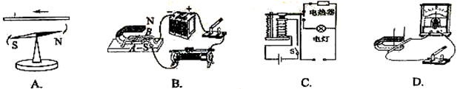 28. （2018·菏泽） (4分)在不用电池的情况下，要使早冰鞋轮子转动时，轮子里的LED灯发光，请你利用学过的物理知识，设计一个可行性方案.并说明其发光原理，
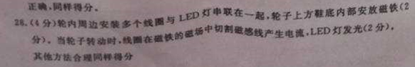

6．（2018·东营）电动汽车越来越多地进入普通家庭，电动汽车的核心部件是电动机，下面图中能正确反映电动机工作原理的是D
A B C D
19．（2018·东营）（2分）如图所示，请根据小磁针静止后的指向及所标电流的方向，画出螺线管导线的绕法。
S
N

19．（2分）答案如下图。

S
N

评分标准：对线圈的匝数不做具体要求；线圈的缠绕方向错误，不得分；缠绕方向正确但缠绕方式不严谨可酌情扣分。
9. （2018·德州）如图8所示的充电鞋垫，利用脚跟起落驱动磁性转子旋转，线圈中就会产生电流，从而能给鞋面上的电池充电。图9中与充电鞋垫的工作原理相同的是A
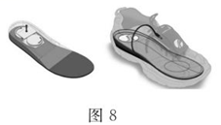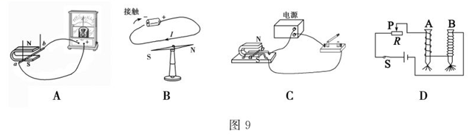
14. （2018·德州）小磁针静止时的指向如图13所示，由此可以判定螺线管的A端是___________极(选填“N”或“S”)，接线柱a连接的是电源___________极(选填“正”或“负”)。14.S 正
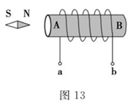

2．（2018•玉林）下列电器中，利用电磁感应现象原理制成的是（ ）
A．电视机 B．继电器 C．发电机 D．电动机
【分析】闭合电路的部分导体，若在磁场中做切割磁感线的运动，在电路中就会产生电流，该现象就是电磁感应现象，此时产生的电流是感应电流，即运动产生电流。
【解答】解：A、电视机在工作过程中，消耗了电能，电能转化为其形式的能。故A错误。
B、电磁继电器的工作原理是电流的磁效应，故B错误。
C、发电机原理是一部分导体做切割磁感线运动，是根据电磁感应原理制成的。故C正确。
D、电动机是利用通电导体在磁场中受力而运动的现象制成的。故D错误。
故选：C。
【点评】考查了发电机的构造和原理，交流发电机就是利用电磁感应原理制成的。
3．（2018·贵阳）如图所示，是探究“通电直导线周围是否存在磁场”实验装置的一部分，置于水平桌面的小磁针上方有一根与之平行的直导线。关于这个实验下列说法正确的是（ ）
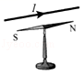
A．首次通过本实验揭开电与磁关系的科学家是法拉第
B．当直导线通电时，小磁针会离开支架悬浮起来
C．小磁针用于检验通电直导线周围是否存在磁场
D．改变直导线中电流方向，小磁针N极的指向不变
【解答】解：
A、首次通过本实验揭开电与磁关系的科学家是奥斯特，故A错误；
B、当直导线通电时，导线的周围存在磁场，小磁针会发生偏转，不会悬浮起来，故B错误；
C、小磁针偏转，能说明通电导线周围存在磁场，故小磁针用于检验通电直导线周围是否存在磁场，故C正确；
D、磁场方向与电流方向有关，改变直导线中电流方向，小磁针N极的指向改变，故错误。
故选：C。
16．（2018·黔南）如图所示，标出小磁针的N、S极、螺线管的N、S极和磁感线的方向。
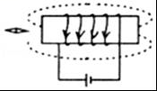
【解答】解：（1）根据电流的流向，结合线圈的绕向，利用安培定则可以确定螺线管右端为N极、左端为S极；由磁极间的相互规律可知，小磁针的左端为S极、右端为N极。
（2）在磁体的周围磁感线从磁体的N极出发回到S极。如图所示：
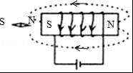
12．（2018·龙东）如图所示四幅图中利用电磁感应现象工作的是（ ）
A．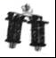
电磁铁
B．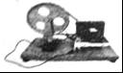
发电机
C．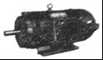
电动机
D．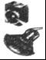
扬声器
【解答】解：A、电磁铁的特点是有电流，有磁性，没有电流就没有磁性，是利用电流的磁效应原理，故A错误；
B、发电机将机械能转化为电能，是根据电磁感应现象原理制成的，故B正确；
C、电动机是利用通电导线在磁场中受力的作用的原理制成的，故C错误；
D、扬声器把电信号转化为声信号，利用通电导体在磁场中受力原理，故D错误。
故选：B。
10．（3分）（2018•岳阳）能说明发电机的原理的是
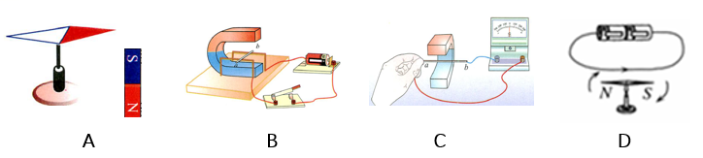
考点：磁场、电流的磁场、电磁感应、磁场对通电导体的作用。
专题：电磁能
A．研究磁体周围存在着磁场。
B．研究磁场对电流的力的作用，是电动机的工作原理。
C．研究产生电流的条件，是发电机的工作原理。
D．研究通电导体周围存在着磁场。
故选C。
10．（2018•南京）如图甲所示，一个不能打开的盒子外面露出一段细长的导线，在不损坏导线的情况下，用图乙中（a）、（b）两个实验所对应的结论来判断导线中是否有电流，下列说法中正确的是（ ）
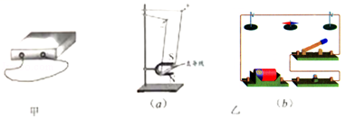
A．只有（a）能 B．只有（b）能 C．（a）（b）都能 D．（a）（b）都不能
【分析】判断电路中是否有电流通过，通常的做法有：用电流表测电流或串联一个灯泡观察亮度，由于不能断开导线，因此可用电流的磁效应来设计实验：
①通电直导线周围存在磁场；将导线平行于小磁针的正上方，通过观察小磁针是否发生偏转来进行判断。
②利用铁钉等工具制作电磁铁，通过电磁铁对磁性物体的吸引作用来设计实验。
【解答】解：由图可知，（a）闭合电路中的导体在磁场中做切割磁感线运动，导体中就能产生电流；
（b）中的小磁针在通电导线的周围，闭合开关后，小磁针会发生偏转，就能说明导线中有电流，这是电流的磁效应。
故选：C。
【点评】本题利用了电流的磁效应来判断导线中是否有电流通过，能将所学知识应用于解决实际问题，是我们应该重视的。
22．（2018•南京）如图所示，闭合开关，小磁针静止在通电螺线管正上方、根据通电螺线管的N、S极，在图中标出电源正极和小磁针N极。
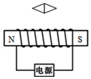
【分析】已知通电螺线管的磁极，根据磁极间的相互作用，可判断出小磁针的磁极，再由右手螺旋定则来得出电流方向，进而确定电源的正负极。
【解答】解：由图知，螺线管的磁极为：左N、右S，则由异名磁极相互吸引可知小磁针的磁极为：左S、右N，由右手螺旋定则可知，电流从右端流入、左端流出，电源右侧为正极、左侧为负极，如图所示：
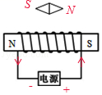
【点评】此题主要考查对磁极间的相互作用以及右手螺旋定则的掌握情况。右手螺旋定则：用右手握住通电螺线管，使四指弯曲与电流方向一致，那么大拇指所指的那一端是通电螺线管的N极。
18.（2018·长沙）小明同学在做“探究通电螺线管外部磁场分布”实验时，实验装置如图所示。
（1）闭合开关后,螺线管周围小磁针的指向如图所示,小明根据螺线管右端小磁针a的指向判断出螺线管的右端为N极,则可知电源的A端为 极；
（2）)当电源的正负极方向对换时，小磁针a的南北极指向也对换,由此可知:通电螺线管的外部磁场方向与螺线管中导线的 方向有关。
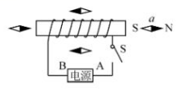
考点：通电螺线管的外部磁场方向
专题：电和磁
解析：（1）小明根据螺线管右端小磁针a的指向判断出螺线管的右端为N极,则可知电源的A端为正极；（2）当电源的正负极方向对换时，小磁针a的南北极指向也对换，由此可知：通电螺线管的外部磁场方向与螺线管中导线的电流方向有关。
故答案为：（1）正；（2）电流。
3．（2018•呼和浩特）如图所示，关于电磁现象，下列说法正确的是（ ）
A．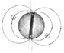
如图，把小磁针放在地理赤道附近，小磁针静止时磁针N极指向地理南极附近
B．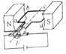
如图，通电线圈在磁场作用下转动，机械能转化为电能
C．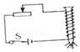
如图，利用“电生磁”将铁钉磁化，利用安培右手定则可判定铁钉上端为N极
D．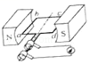
如图，当用力让线圈发生转动时，电流表就有电流通过，工作原理是法拉第电磁感应现象
【分析】（1）地球的周围存在着磁场，地磁北极在地理的南极附近，地磁南极在地理北极附近，这就是地磁场；
（2）通电线圈在磁场力的作用下转动，消耗电能得到机械能；
（3）电磁铁是利用电流的磁效应，安培定则：用右手握住螺线管，四指指向电流的方向，大拇指所指的就是N极；
（4）发电机是根据电磁感应现象制成的。
【解答】解：A、在地理赤道附近，悬挂起来的小磁针静止时，小磁针的N极指向地理的北极附近，故A错误；
B、如果通电线圈在磁场力的作用下转动，将电能转化为线圈的机械能，故B错误；
C、利用“电生磁”将铁钉磁化，据安培定则可知，该螺线管的下方是N极，上方是S极，故C错误。
D、当用力让线圈发生转动时，电流表就有电流通过是发电机，发电机的工作原理是法拉第发现的电磁感应现象，故D正确。
故选：D。
【点评】此题考查地磁场，电磁场，发电机和电动机原理，是一道综合题。
2．（3分）（2018•攀枝花）下面哪一位科学家的发现，首次揭示了电与磁之间的联系（ ）
A．法拉第 B．焦耳 C．奥斯持 D．安培
【分析】根据各位科学家的贡献进行解答。
【解答】解：
1820年奥斯特发现电流周围存在磁场后，首次揭开了电与磁的联系，证明了“电生磁”，故C正确。
故选：C。
【点评】多了解物理学史对培养我们学习物理的兴趣是有帮助的，同时考试中也时有涉及，在学习中应注意。
25．（2分）（2018•攀枝花）如图所示，请标出闭合磁电螺线管的N极，并用箭头标出小磁针N极的旋转方向。
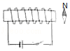
【分析】根据电源的正负极可以确定线圈中的电流方向，再结合线圈的绕向，可以安培定则可以确定螺线管的NS极，进而利用磁极间的作用规律可以确定小磁针的转动方向。
【解答】解：根据电源的正负极，可以确定电流从螺线管的、右端流入，左端流出，结合线圈的绕向，可以确定螺线管的左端为N极，右端为S极；
由于异名磁极相互吸引，同名磁极相互排斥，所以小磁针的N极将靠近螺线管的S极，N极向左转动。答案如下图所示：
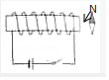
【点评】安培定则共涉及三个方向：电流方向、磁场方向、线圈绕向，告诉其中的两个方向可以确定其中的另一个方向。
9． （2018·舟山）如图是一个温度自动报警器的工作原理电路图。当控制电路中有电流通过时，电磁铁左端为 S 极。在使用中发现，当温度达到设定值时，电铃没有报警。经检查，各元件完好、电路连接无误，则可能是因为 控制电路电源电压太小 （任写一种）导致工作电路没有接通。
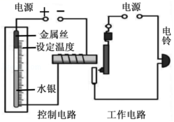
【分析】根据安培定则判定螺旋管的极性；明确这一装置由两部分电路组成，左端电路的控制要点在于水银柱的变化，而右端的控制要点则在电磁铁对衔铁的吸引，再由此分析电路中温度变化时的工作情况。
【解答】解：由安培定则可知，电磁铁左端为S极；
当温度升高到设定值时，水银柱与上方金属丝连通，使左侧形成通路，电磁铁中有电流通过，电磁铁吸引衔铁，由于电磁铁磁性的大小与电流大小和匝数多少有关，如果电源电压，使得电流较小，磁性较小，则电磁铁吸引不动衔铁，工作电路不会工作。
故答案为：S；控制电路电源电压太小。
【点评】明确图中左侧为控制电路，右侧为工作电路，两电路依据中间的电磁铁来发生相互作用，是搞清这一装置原理的关键点之一，同时，还应明确水银也是导体，当其与上方金属丝接通时，也成为了电路的一部分。
3．（2018•湖州）下列4个实验所揭示的原理能直接推动发电机发明的是（ ）
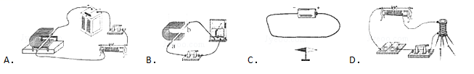【分析】（1）通电导体在磁场中受到力的作用，根据这个原理制成了电动机；
（2）闭合电路的部分导体在磁场中做切割磁感线运动，电路中会产生感应电流，根据这个原理制成了发电机。
（3）认识奥斯特实验，知道奥斯特实验证实了通电直导线周围存在磁场，即电流的磁效应；
（4）电磁铁的磁性强弱与电流大小有关。
【解答】解：
闭合电路的部分导体在磁场中做切割磁感线运动，电路中会产生感应电流，根据这个原理制成了发电机。
A、图A是磁场对电流的作用实验，通电后通电导体在磁场中受到力的作用而运动，把电能转化为机械能，故A不符合题意；
B、图B闭合电路的部分导体在磁场中做切割磁感线运动，电路中会产生感应电流，这是电磁感应现象，据此可以制成发电机，故B符合题意；
C、图C是奥斯特实验，通电后小磁针偏转，说明了通电导线周围存在磁场，故C不符合题意；
D、图D是研究电磁铁的磁性强弱与电流大小关系的实验，从实验现象可以得出结论：电流越大电磁铁磁性越强，故D不符合题意。
故选：B。
【点评】此题考查了电和磁中的各种现象，在学习过程中，一定要掌握各实验的现象及结论，并且要找出其不同进行区分。
8．（2018•泸州）如图所示，电磁铁上方附近有一点A，小磁针置于电磁铁的右方附近。闭合开关S，下列判断正确的是（ ）
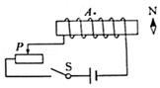
A．电磁铁的左端为N极
B．电磁铁上方A点的磁场方向向右
C．小磁针静止后，其N极的指向向右
D．向左移动滑片P，电磁铁的磁性减弱
【分析】（1）根据线圈的绕法和电流的方向，可以确定螺线管的NS极；
（2）据磁感线的方向分析判断即可解决；
（3）据磁体间的相互作用分析小磁针的运动方向；
（4）电磁铁磁性强弱的影响因素：电流大小、线圈匝数多少、有无铁芯。电流越大，匝数越多，有铁芯时电磁铁的磁性越强。
【解答】解：A、由安培定则可知，右手握住螺线管，四指指向电流的方向，大拇指指向右端，则通电螺线管的右端为N极，故A错误；
B、在磁体的外部，磁感线从N极指向S极，所以通电螺线管外A点的磁场方向向左，故B错误；
C、通电螺线管的右端是N极，根据异名磁极相互吸引可知，小磁针的S极应靠近螺线管的右端，则小磁计的S极向左转动，小磁针会逆时针旋转，故小磁针静止时，其N极的指向向右，故C正确；
D、向左移动滑片P，连入电路的电阻减小，电流增大，电磁铁的磁性增强，故D错误；
故选：C。
【点评】安培定则涉及三个方向：电流方向；磁场方向；线圈绕向，告诉其中的两个可以确定第三个，其中的电流方向经常与电源的正负极联系在一起，磁场方向经常与磁感线方向、周围小磁针的NS极联系在一起。
11．（2018•泸州）某同学在家庭实验室里，将甲、乙图中的装置连接成了如图所示的通路，其中两个相同的铜线圈处于磁场中。用外力使甲图中的线圈在磁场中摆动，下列说法正确的是（ ）
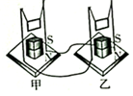
A．乙图中的线圈有电流通过，也会随着运动起来
B．乙图类似于发电机，其原理是电磁感应
C．甲图类似于电动机，其原理是磁场对电流有力的作用
D．甲图中的线圈在运动过程中将机械能转化为电能
【分析】电动机的制作原理是通电导体在磁场中受力，发电机的原理是电磁感应，电动机工作时消耗电能，得到机械能；发电机工作时将机械能转化为电能。
【解答】解：用力使甲装置中的线圈在磁场中摆动起来，相当于甲中的线圈做切割磁感线运动，所以电路中会产生电流，是利用电磁感应现象的原理工作的，将机械能转化成了电能，相当于发电机；
甲图和乙图中的线圈是相连的，所以乙图中的线圈相当于通电导线，其会在磁场中受力的作用，所以乙中的线圈会受力运动，将电能转化为机械能，相当于电动机，其原理是通电导体在磁场中受力。
综合分析甲相当于发电机，其原理是电磁感应，将机械能转化为电能；乙相当于电动机，其原理是通电导体在磁场中受力，将电能转化为机械能。
故AD正确，BC错误
故选：AD。
【点评】本题考查了电与磁之间的两个联系及其应用，注意通电导体在磁场中的受力，易错点。
22. （2018·德阳）下列正中正确的是（ ）
A.从能量角度来看,磁场对电流的作用,表明了电能可以转化为机械能
B.在跳远比赛中加速奔跑,是为了增大身体的惯性,可以跳得更远一些
C.声音也可以在真空中传播
D.奥斯特实验发了电磁感应观象
【分析】（1）磁场对电流有力的作用，可将电能转化为机械能；
（2）惯性的大小只与物体的质量有关，与速度大小无关；
（3）声音的传播需要介质，真空不能传声；
（4）奥斯特实验证明了电流周围存在磁场。

【解答】解：A、从能量转化角度来看，磁场对电流有力的作用，消耗了电能，使通电导体发生机械运动，表明了电能可以转化为机械能，故A正确；
B、惯性的大小只与物体的质量有关，在跳远比赛中加速助跑，是为了利用惯性使人跳得更远，但不能增大身体的惯性，故B错误；
C、声音的传播需要介质，声音不能在真空中传播，故C错误；
D、奥斯特实验发现了电流周围存在磁场，法拉第发现了电磁感应现象，故D错误。
故选：A。

【点评】本题考查了磁场对电流的作用、惯性的理解、声音的传播条件、奥斯特实验等，综合性强，但难度不大。
39. （2018·德阳）（2分）根据图中通电螺线管的N极，请标出小磁针的N极，并在电源的黑点处标出正、负极符号。
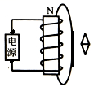
【分析】由磁极间的相互作用规律可知小磁针的磁极，再由右手螺旋定则可知通电螺线管的电流方向，而电流从电源正极流出，据此确定电源正负极。
【解答】解：
因为同名磁极相互排斥、异名磁极相互吸引，所以小磁针的上端为S极、下端为N极；
由右手螺旋定则可知螺线管中电流由下侧流入、上侧流出；所以电源下端的正极、上端为负极，如图所示：
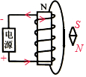
【点评】本题考查右手螺旋定则及磁极间的相互作用，要求学生能熟练应用右手螺旋定则判断磁极或电流方向。
15．（2分）（2018•广安）发电机的原理是 电磁感应 ，【分析】人类利用电磁感应现象制成了发电机；【解答】解：发电机是依据电磁感应原理工作的，在发电的过程中，将机械能转化为电能。
故答案为：电磁感应；【点评】本题考查了电磁感应现象、电磁波的应用，属于基础知识。
22．（1分）（2018•广安）如图所示，小磁针静止时，标出电源的“+”、“﹣”极及小磁针的N极。
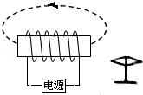
【分析】根据磁感线的方向确定螺旋管的N、S极，然后根据磁体间的相互作用确定磁针的N、S极，再利用安培定则确定电源的正负极。
【解答】解：因为磁感线总是从磁体的N极出发，所以螺旋管的右端为N极，左端为S极，则小磁针的右端为N极，根据安培定则可以判断出电源的左端为正极，右端为负极，如图所示。
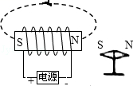
【点评】此题主要考查学生会根据螺旋管的性质判断出磁体的N S极，会熟练应用安培定则。
6．（2018•台州）将表面有金属镀层的磁铁吸在干电池的负极，将一根硬铜线折成导线框abcd搭在干电池
的正极和磁铁上（如图），导线框abcd就会以干电池为轴转动起来。
（1）图中4条弧线为磁感线，请在答题纸上标出它们的方向。
（2）如果将磁铁的N、S极对调，导线框将 反转 。
（3）通电时间稍长，干电池会明显发热，原因是 干电池被短路 。
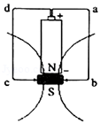
【分析】（1）磁场外部磁感线的方向，从北极出发回到南极；
（2）通电导体在磁场中会受到力的作用，受力方向与电流方向和磁场方向有关；
（3）用导线将干电池两极连起来，形成短路，根据Q=I²Rt分析发热的原因。
【解答】解：（1）磁场外部磁感线的方向，都是从北极出发回到南极；
如图示：
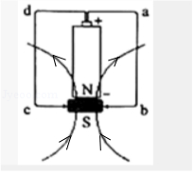
（2）通电导体在磁场中会受到力的作用，受力方向与电流方向和磁场方向有关，其中一个因素变化，导体受力分析改变，若两个同时改变，受力方向不变，故如果将磁铁的N、S极对调，线圈的受力方向改变，导线框将反转；
（3）用导线价格电源的正负极相连会造成电源被短路，电流很大，根据Q=I²Rt，通电时间稍长，干电池会明显发热。
故答案为：（1）如图示：（2）反转；（3）干电池被短路。
【点评】本题考查磁感线的方向，磁场对通电导体的作用，以及短路时会产生较大的电流，是基础题。
7（2018·十堰）下列选项中，可以用来演示发电机原理的是$($ $)$C
A. 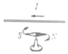 B. 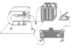 C. 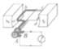 D. 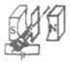
7. 解：发电机是根据电磁感应原理制成的。A、图中实验是奥斯特实验，说明通电导线导线周围存在着磁场，是电流的磁效应；故A不符合题意；BD、图中有电源，通电后金属棒会受力运动，即是通电线圈在磁场中受力的作用的原理，故是电动机原理实验图，故BD不符合题意；C、此图中没有电源，当金属棒切割磁感线运动时，电路中会产生电流，故是电磁感应实验装置，即是发电机的制作原理，故C符合题意。故选：C。发电机是根据电磁感应原理制成的，对题目中所有有关电和磁的实验装置的原理逐个分析即可解决。本题中学生容易混淆，要从有无电源上区分，有电源的是电动机，无电源的是发电机。
9. （2018·孝感）(多选题)如图所示，条形磁铁放在粗糙程度相同的水平桌面上静止后，闭合开关S，滑片P向下移动。下列说法正确的是$($ $)$AD
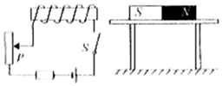
A. 通电螺线管的右端为N极
B. 滑片P向下移动过程中，通电螺线管的磁性变弱
C. 滑片P向下移动过程中，条形磁铁所受摩擦力一直不变
D. 滑片P向下移动过程中，条形磁铁可能静止，也可能向左运动
9. 解：
A、由图知，闭合开关S，电流从螺线管右侧流入；根据安培定则，右手握住螺线管，四指指向电流的方向，则大拇指指向螺线管的右端，即为N极，故A正确；
B、当滑片P逐渐向下移动时，变阻器连入电路的电阻逐渐变小，由欧姆定律可知线圈中电流逐渐变大，则通电螺线管的磁性变强，故B错误；
CD、当滑片P逐渐向下移动时，由于通电螺线管的磁性变强，且螺线管和条形磁铁相对的磁极为异名磁极，所以条形磁铁受到电磁铁的吸引力逐渐变大，则条形磁铁可能静止，也可能向左运动；
当条形磁铁静止时，静摩擦力和吸引力平衡，吸引力增大时，静摩擦力也随着增大；当条形磁铁运动时，因压力大小和接触面的粗糙程度不变，则条形磁铁所受滑动摩擦力的大小不变；所以，条形磁铁所受摩擦力不是一直不变，故C错误，D正确。
故选：AD。
由安培定则可判断电磁铁的极性，由磁极间的相互作用可判断条形磁铁受力方向；由滑片的移动可知接入电阻的变化及电流的变化，则可知磁性强弱的变化，从而求得磁铁受力大小的变化，根据二力平衡可知所受摩擦力的方向即变化。
本题是电磁学和二力平衡知识的综合分析题，涉及的知识规律要掌握清楚：磁极间的相互作用规律，影响电磁铁磁性强弱的因素，二力平衡的判断及应用等等。
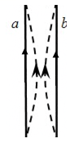
7. （2018·安徽）实验发现，两条平行放置的直导线，当通以相同的电流时相互吸引（如图），这是因为电流能够产生磁场，而磁场对电流又有力的作用。我们可以这样分析它的受力，对a导线：通电导线b产生的磁场对它具有向右的作用力；
对b导线：
7.通电a导线产生的磁场对它具有向左的作用力

28．(2018·福建A)如图是“探究导体在磁场中运动时产生感应电流的条件”的实验装置，闭合开关后，导体棒、灵敏电流计，开关、导线组成闭合电路。实验观察到的现象如下表。
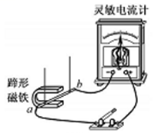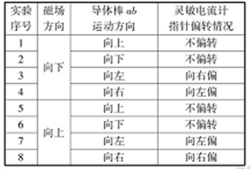
（1）实验时通过观察___________来判断电路中是否产生感应电流；
（2）由实验可知，闭合电路中的部分导体在磁场中做___________运动时，电路中产生感应电流。
（3）比较低4次和第___________次实验可知，导体棒运动方向相同时，感应电流的方向与磁场的方向有关。
（4）比较低7次和第8次实验可知_________________________________28、（1）灵敏电流计指针是否偏转；（2）切割磁感线（3）8（4）感应电流方向和导体棒运动方向有关
。
5. (2018·广州)如图4所示，通电导线ab固定不动，左磁体对a的作用力为f_{a}，又磁体对比的作用力为f_{b}，下列说法正确的是A
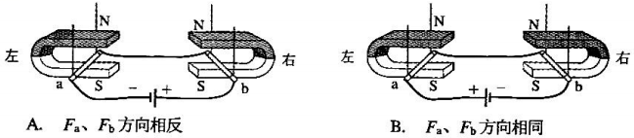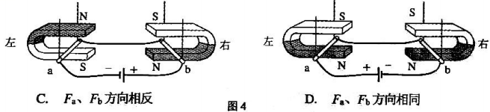
19(2018·广州)测得某熔断开关S在不同电流下的熔断时何如下表将电磁铁开关和S接入电路，如图20所示当I>4A时，电磁铁能在0.ls内吸动衔铁，使电路断开。衔铁无法自动恢复至图示位置；当1A<I≤4A时，电磁铁无法吸动衔铁，S发热熔断，使电路断开(熔断时间为S开始通电到它熔断的时间)
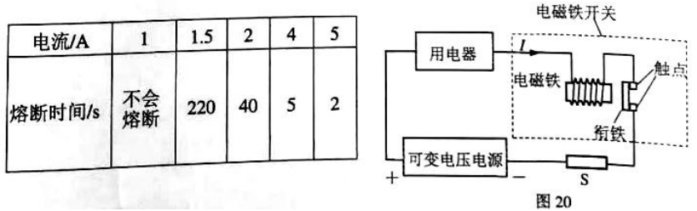
(1)S的电阻为1Ω，当I=2A，通电时间为__________s时S熔断，此过程中S产生的热量是__________J
(2)当I=5A时，通电0.ls，S能否熔断? __________
(3)若电路中电流方向与图20中相反，电磁铁吸引还是排斥衔铁? __________
19. （1）40 160 （2）不会 （3）吸引
12．（2018·深圳）我国航母舰载机起飞将采用自行研制的电磁导射器，电磁弹射器的弹射车与舰载机前轮连接，并处于强磁场中，当弹射车的导体有强电流通过时，就可以受到强大的推力，下列各图中与弹射车工作原理一致的是（ ）
A．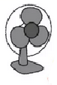电风扇
B．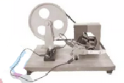手摇发电机
C．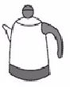电热水壶
D．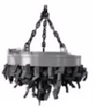电磁起重机
【答案】A
（2）（2018·深圳）如图乙所示，请根据通电螺线管周围磁感线的方向判断电源的“＋”、“-”极和小磁针的N极，并在图中标出．
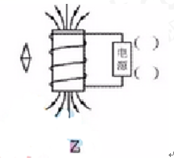
【答案】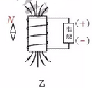
9. （2018·广西北部湾）“发电鞋”是一种新型科研产品，其内部安装有磁铁和线圈，当人行走时带动磁铁运动，线圈中就产生了感应电流，“发电鞋”的工作原理( A )。
A.电磁感应 B.电流的磁效应 C.电流的热效应 D.磁场对电流的作用
19、（2018·广西北部湾）如图所示，磁悬浮地球仪应用了____ ( 选填“同”或“异”)名磁极相互排斥的规律:磁悬浮地球仪悬浮静止时，底座对地球仪的斥力与地球仪受到的重力_____ (选填“是”或“不是”)一对平衡力。
19、同；是


21、（2018·广西北部湾）如下图是智能扶手电梯工作原理图，其中R是压敏电阻，电磁铁上端是____极。电梯无乘客时，电磁铁磁性极弱，衔铁与触点1接触；当有乘客时，R的阻值减小，磁性变____ ( 选填“强”或“弱”)，使衔铁与接触点2接触，通过电动机的电流变____ (选填 “大”或“小”)，电动机转动变快，使电梯运动变快。21、S；强；大

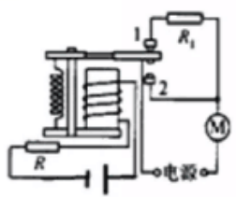
12．（2018·安顺）一个空心小铁球放在盛水的烧杯中置于铁棒AB的上方，绕在铁棒上的线圈连接如图所示的电路，开关S闭合后，空心小铁球仍漂浮在水面上，此时A端为电磁铁的 极，当滑片P向左滑动，空心小铁球所受浮力 （选填“增大”、“减小”或“不变”）
12．S（南），增大。

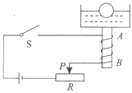

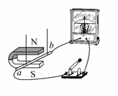
12. (2018·海南)如图所示的实验装置中，当导体棒 ab 运动时（选填 “上下” 或“左右”），灵敏电流计的指针会发生偏转。人们利用该实验原理发明了 （选填“电动机”或“发电机”）。12．左右 发电机

17．(2018·河南)小明利用图11所示的实验装置探究“导体在磁场中运动时产生感应电流的条件”。
（1） 磁铁不动，闭合开关，导体棒沿 （选填“上下”或“左右”）方向运动时，电流表指针会发生偏转。
（2）导体棒不动，闭合开关，磁铁上下运动，电流表指针 （选填“会”或“不会”）发生偏转。
（3） 断开开关，无论磁铁如何放置、导体棒怎样运动，电流表指针都不发生偏转。由此小明得出结论：闭合电路得一部分导体在磁场中做 运动时，电路中就产生感应电流。
（4）小明进一步猜想，感应电流的大小可能与导体运动速度和磁场强弱有关。为了探究感应电流的大小与磁场强弱是否有关，他应进行的操作是： 。
17.（1）左右；（2）不会；（3）切割磁感线；（4）用磁性不同（大小不同）的两块磁铁，让导体棒分别以相同的速度向相同的方向运动，观察电流表指针偏转角度的大小。

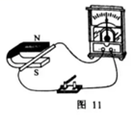
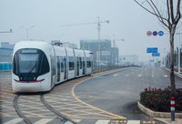
21. （2018·武汉）(3分)2018年4月1日，“光谷量子号”有轨电车开始载客试运营，开通了交路1和交路2两条线路。 “光谷最子号”采用了能量回收系统，例如电车下坡时，为了保持匀速运动，会带动发电机发电进行“刹车”，即将_____能转化为________能供电车使用。更加节能环保。21．（3分）机械；电

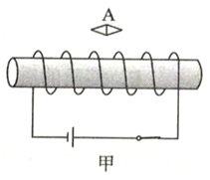
25.(4（2018·武汉）分)图甲是“探究通电螺线管外围的磁场分布”的实验装置。

(1)为了使通电螺线管的磁场___________，可以在螺线管中插入一根铁棒。
(2)闭合开关，小磁针A静止后的指向如图甲所示，小磁针的左端为_______极。在通电螺线管四周不同位置摆放多枚小磁针后，我们会发观通电螺线管外部的磁场与___________磁体的磁场相似。
(3)如果把一根导线换成螺线管，再在螺线管内插入铁芯，就制成了一个电磁铁，图乙所示的实例中没有应用到电磁铁的是_______________(实例名称)。
25．（4分）（1）加强 （2）S；条形 （3）动圈式话筒
21. （2018·常州）三个磁体相邻磁极间的磁感线分布如图所示，D端为 ▲ (N/S)极，B端为 ▲ (N/S)极。
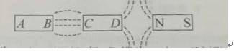
答案：N；N
22．（2018·淮安）根据图中小磁针的指向标出电源的“+”、“﹣”极。
22．
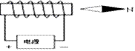

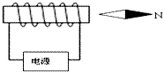
24．（2018·淮安）（4分）在探究“产生感应电流的条件”实验中。
（1）实验中，观察 判断电路中是否有感应电流。
（2）闭合开关，若导体AB不动，左右移动磁体，电路中 （选填“有”或“无”）感应电流。
（3）该实验的结论是：闭合电路的一部分导体，在磁场中做 运动时，导体中就会产生感应电流。
（4）如果将小量程电流表换成 ，可以探究磁场对通电导体的作用。
24．（1）电流表的指针是否偏转；（2）有；（3）切割磁感线；（4）电源。

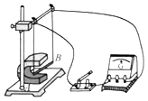
8．(2018·泰州)刷卡机已经普遍应用于银行、商场等，当银行卡有磁条的一侧经过刷卡机的卡槽时，刷卡机的检测感应器（相当于线圈）就会产生感应电流．下图中与此原理相同的是C
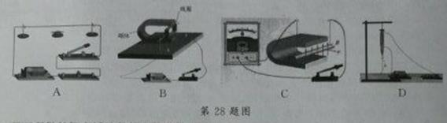
28．(2018·泰州)如图所示，导体AB棒放在处于蹄形磁体磁场中的水平金属轨道上．
（1）接通电源，这时会看到导体AB运动起来，这表明________有力的作用．
（2）保持磁场方向不变，改变导体AB中的电流方向，导体AB的运动方向______（不变/改变）．
（3）通电后导体AB运动的过程中，是把______能转化为______能的过程．
28.（1）磁场对用电导体 （2）改变 （3）电 机械

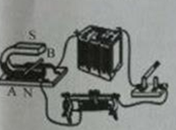
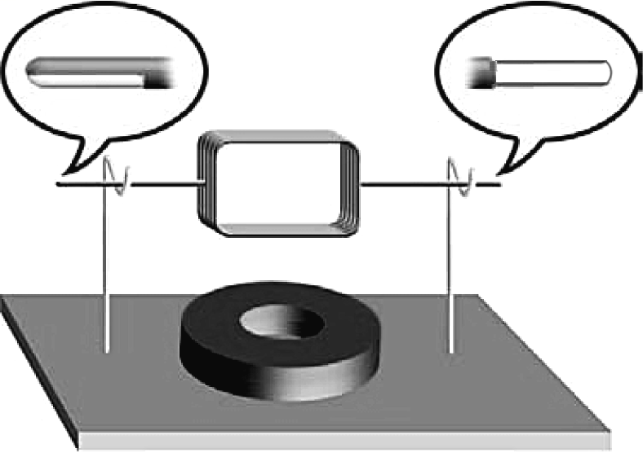
29. (2018·徐州)如图所示的直流电动机模型，把线圈两端导线的漆按图中方法刮去，通电后线圈能否连续转动？ ▲ ．如果通过线圈的电流变大，线圈的转动速度将变 ▲ ．如果改变线圈中的电流方向，线圈的转动方向将 ▲ ． 29．能 大 改变

第29题
6．（2018·盐城）下列四个选项可表示左边电动剃须刀工作原理的是C
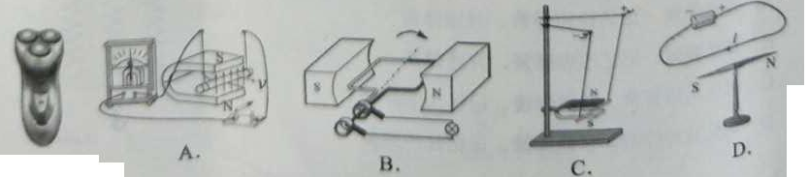

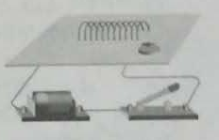
16．（2018·盐城）在探究“通电螺线管外部磁场的方向”实验中，闭合开关，小磁针发生偏转，说明通电螺线管周围有 ▲ ，通过小磁针静止时 ▲ 极的指向确定该点磁场的方向，调换电源正负极，小磁针偏转方向改变，说明磁场方向与 ▲ 有关。
16. 磁场 N 电流方向

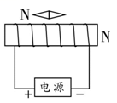
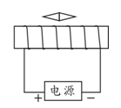
28(2018·邵阳)．标出图中通电螺线管及小磁针的N极。28．（2分）螺线管和小磁针各1分

8．(2018·衡阳)下列的四幅图，对应的说法正确的是B
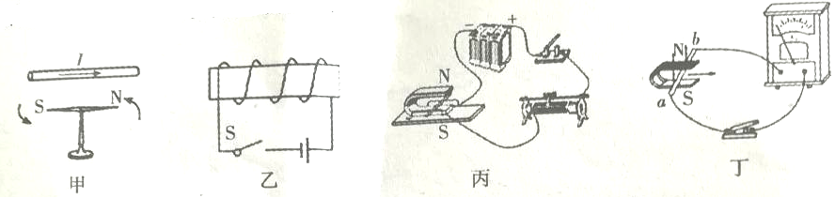
A．如图甲，通电导线周围存在着磁场，将小磁针移走，该磁场消失
B．如图乙，闭合开关，通电螺线管右端端为N极
C．如图丙，此实验装置原理与发电机原理相同
D．如图丁，实验研究的是通电导体在磁场中受到力的作用
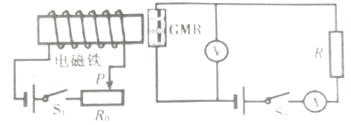
14．(2018·衡阳)巨磁电阻效应是指某些材料的电阻在磁场中急剧减小的现象，且磁场越强电阻越小，图中是说明巨磁电阻特性原理的示意图，图中GMR是巨磁电阻，如果闭合S₁、S₂，滑片P向左移动时，电表的变化情况是D
A．表和表示数均变小
B．表和表示数均变大
C．表示数变小，表示数变大
D．表示数变大，表示数变小
15．(2018·衡阳多选)如图甲所示，a表示垂直于纸面的一根导体（相当于图乙中的导体AB）．它在磁场中按箭头方向运动时，在哪种情况下会产生感应电流？BC
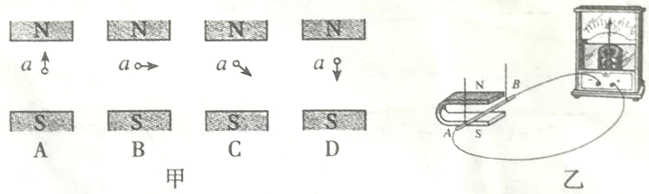
5．(2018·常德)在下面四幅图中，图文相符的是（ B）
A．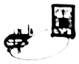 B．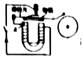
电动机利用图示原理制成的 电铃是电流的磁效应工作的
C．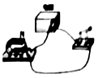 D．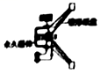
发电机是利用图示原理制成的 扬声器是把声信号转换成电信号
12. （2018·娄底）如图所示，闭合开关，将滑动变阻器滑片向右滑动，弹簧将 (选填“伸长”或“缩短”。如果用电流表替代虚线框内仪器，然后将条形磁体迅速插入线圈中，与之相连的电流表的指针会发生偏转，这是_ 现象。
12.伸长、电磁感应。

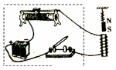
7．（2018·襄阳）古隆中距襄阳市区某中学16km，该中学在游古隆中研学活动中，有学生能用指南针辨别方向，是因为地球周围存在着 ，。
7．地磁场；。
9．（2018·襄阳）（3分）根据“电磁感应现象”人类发明了 ；利用电流的 ，制造了电饭锅；实验室里常用 来检验物体是否带电。
9．发电机；热效应；验电器。
17．（2018·襄阳）（1分）请标出图中通电螺线管的S极。
17．（
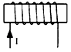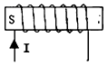

6. (2018·吉林)下列设备中与发电机工作原理相同的是（ D ）
A. 电磁铁 B. 电动机 C. 电铃 D.动圈式话筒
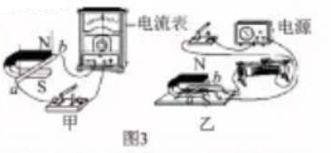
17．(2018·咸宁)关于图3（甲）、（乙）所示的实验，下列说法正确的是A
A．甲实验的原理与动圈式话筒的工作原理相同
B．甲实验的过程中，电能转化为机械能
C．乙实验的原理与发电机的工作原理相同
D．乙实验的过程中，机械能转化为电能
23．(2018·咸宁)（3分）如图8所示的电路，开关S接到a后，电磁铁左端为 极，小磁针静止时，A端是 极；将开关s由a拨到b，调节滑动变阻器，使电流表示数不变，则电磁铁的磁性 （选填“增强”，“不变“或“减弱”）。
23．S（南） S（南） 减弱
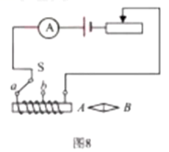

6．(2018·恩施)下列有关磁场的说法错误的是（ D ）
A．磁体周围的磁场是真实存在的
B．磁感线是为了描述磁场面虚拟的封闭曲线
C．通电导体周围存在着磁场
D．地面上的指南针N极总是指向地理的南极
17．(2018·恩施)如图，闭合开关后，轨道上的金属杆ab将向 移动（选填“左”或“右”）通电后金属杆运动起来，此过程中能量的转化是 。
17．右；电能转化为机械能。

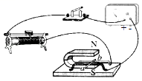
21．(2018·恩施)（1.00分）按要求作图：如图，当开关闭合后，请标出小磁针的N和S极。21．
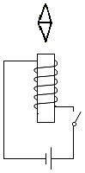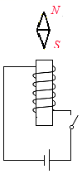
14. (2018·益阳)如下图所示，通电螺线管附近放一小磁针，静止后小磁针指向正确的是( C )（黑色一端表示小磁针N极）
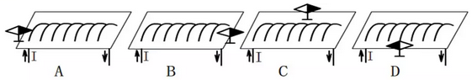

20. (2018·益阳)如图，这是 （选填“发电机、“电动机”）原理图，若将图中的磁体的S极和N极交换位置，其他保持不变，则线圈ab边所受力的方向 （选填“改变”、“不改变”、“可能变也可能不变”）
20. 电动机 改变
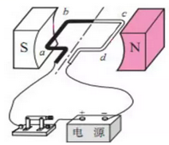

6、(2018·张家界)现在兴起的智能手机无线充电主要是运用电磁感应技术，当电源的电流通过充电底座中的送电金属线圈产生磁场，带有金属线圈的智能手机靠近该磁场就能接受磁场，产生电流，实现充电过程。以下设备也是利用“磁生电”工作的是（ D ）
A．电磁起重机 B．扬声器
C．电烙铁 D．动圈式话筒

8、(2018·张家界)巨磁电阻效应是指某些材料的电阻随磁场增强而急剧减小的现象，图中GMR是巨磁电阻，闭合开关S₁、S₂，移动滑动变阻器的滑片，以下分析正确的是（ B ）
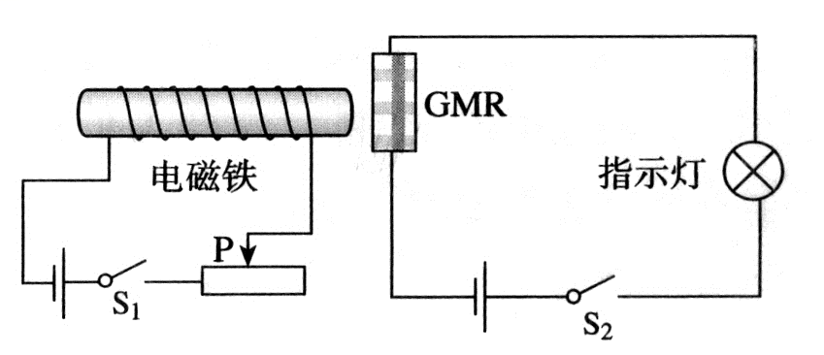
A．滑片向左移动时，电磁铁磁性减弱，指示灯亮度变暗
B．滑片向左移动时，电磁铁磁性增强，指示灯亮度变亮
C．滑片向右移动时，GMR电阻变小，指示灯亮度变亮
D．滑片向右移动时，GMR电阻变大，指示灯亮度变亮
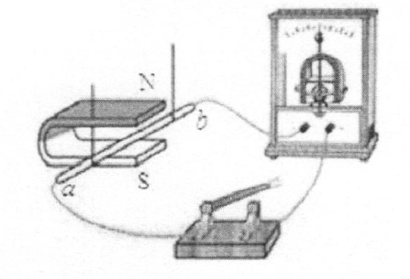
12. （2018·成都A）关于图4所示实验，下列说法正确的是（ D ）
A.用该装置可探宄“让通电导体在磁场中动起来”
B.法拉第根据该实验揭示的原理发明了电动机
C.导体ab竖直向上运动时，灵敏电流表指针偏转
D.导体ab水平向左运动时，灵敏电流表指针偏转
18. （2018·成都A）如图8所示，能自甶转动的司南静止时，它的长柄指向南方，说明长柄是 极。如图9所示，自制电磁铁的线圈匝数一定时，增大电流，电磁铁的磁性会_ _ (选填“增强”、“减弱”或“不变”)。
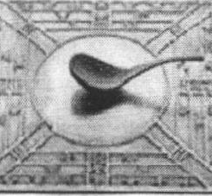
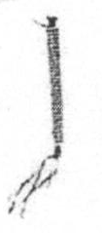18. 南 增强[来源:Z#xx#k.Com]
21．(2018·达州)如图所示是小明同学在研究通电螺线管极性时的情形，请标出开关闭合后通电螺线管的N极、螺线管内小磁针的N极和磁感线上A点的磁场方向。
21．
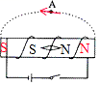

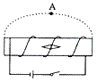
12．（2018·乐山）在图中的a表示垂直于纸面的一根导线，它是闭合电路的一部分。它在磁场中按箭头方向运动时，能够产生感应电流的是D
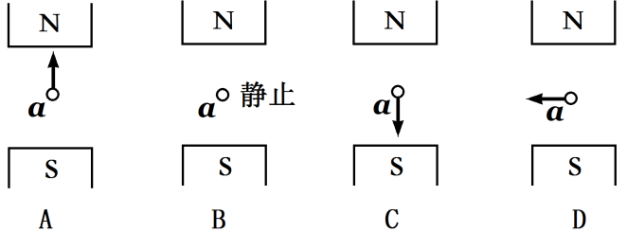

36. （2018·乐山）如图所示：小明闭合两开关后，发现两通电螺线管A、B相互排斥，请在图中括号内分别标出A线圈的N、S极和B线圈电源的“＋”“－”极。
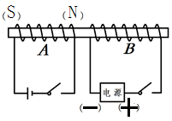
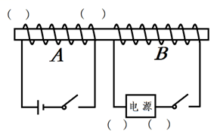
9．(2018·眉山)如图所示，闭合开关，条形磁铁静止后，将滑动变阻器滑片P从左往右滑动的过程中，弹簧将（ B ）
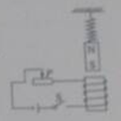
A．缩短 B．伸长 C．静止不动 D．先伸长后缩短
1．(2018·绵阳)指南针是我国四大发明之一，《论衡》记载：司南之杓，投之于地，其柢指南。如图所示的司南放在水平光滑的“地盘”上，静止时它的长柄指向南方。司南长柄所指方向是（ D ）
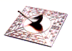
A．地理南极，地磁北极 B．地理南极，地磁南极
C．地理北极，地磁北极 D．地理北极，地磁南极
6．(2018·绵阳)如图所示，导体AB在外力作用下向左运动时电流表指针偏转，向右运动时电流表指针向另一方向偏转。这个实验事实说明（ D ）
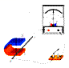
A．通电导线在磁场中受力大小与电流大小有关
B．通电导线在磁场中受力方向与电流方向有关
C．感应电流的大小与导体在磁场中切割磁感线运动的快慢有关
D．感应电流的方向与导体在磁场中切割磁感线运动的方向有关
6．(2018·遂宁)（3分）KTV丰富了人们的业余文化生活，唱歌时用的麦克风（动圈式话筒）如图所示，它的工作原理是：对着话简说话时，话简将声音转变为随声音变化的电流，然后经扬声器（喇叭）还原为声音。麦克风工作原理与下列装置的工作原理相同的是（ C）
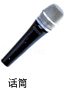
A．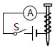 B．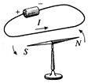 C．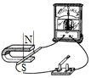 D．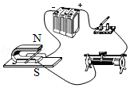
18．(2018·遂宁)（2分）如图所示，弹簧测力计下悬挂一条形磁体，当开关闭合，弹簧测力计示数变小。请标出电磁铁的S极和用“+”标出电源的正极。
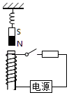
4. （2018·自贡）自贡一学生利用手中的条形磁体做了以下实验，其中结论正确的是（B ）
A.同名磁极相互吸引 B.条形磁体能够吸引小铁钉
C.将条形磁体用细线悬挂起来，当它在水平面静止时北极会指向地理南方
D.条形磁体与小磁针之间隔了一层悔玻璃后就没有相互作用了
14. （2018·自贡）关于电和磁，下列说法中正确的是（D ）
A.电动机是利用电磁感应原理制成的
B.导体在磁场中运动就一定会产生感应电流
C.改变导体在磁场中运动的速度就一定会产生感应电流
D.电流周围存在着磁场
22. （2018·自贡）英国物理学家_____________ 经过10年的不懈探索，终于在1831年发现了电磁感应现象，由此发明了_______________ (选填“电动机或“发电机”)，开创了电气时代的新纪元。
22.法拉第 发电机
（2018·自贡）(2)如图乙所示，小磁针放在两通电螺线管之间，静止时小磁针的N、S极处于如图所示的状态，请完成螺线管B的绕线，并标出电源的正、负极。26.（1）（2）
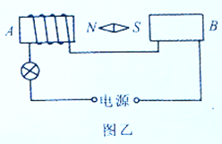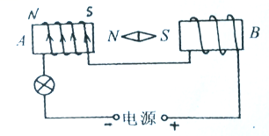
6. （2018·扬州）安装直流电动机模型时，要改变直流电动机的转动方向，可以（ A ）
A．将磁体的N、S极对调 B．将电源的正、负极和磁体的N、S极同时对调
C．改变磁性强弱 D．改变磁性强弱和电流大小
17．（2018·扬州）如图甲，小磁针在力的作用下发生偏转，说明力可以改变 ；图乙中小磁针发生偏转，说明螺线管周围存在磁场，对小磁针有力的作用，图中螺线管左端为 极，电源左端为 极。
17. 物体的运动状态；N；负。

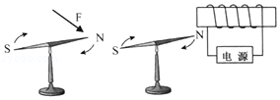
5. (2018·包头)下列说法正确的是A
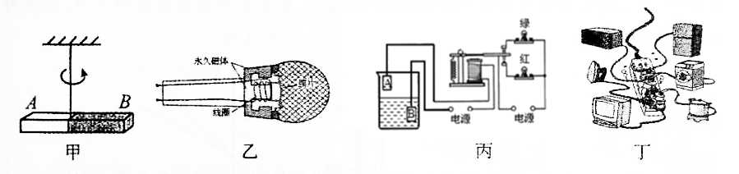

A.图甲中磁铁静止时A端总是指向地理北方，则A端是磁铁的北极
B.图乙为动圈式话筒的结构示意图，它的工作原理是磁场对电流的作用
C.图丙为水位自动报警器，当水位上升到金属块A时，红灯不亮绿灯亮
D.图丁所示的现象中，同时工作的用电器过多不会使家庭电路电流过大

5．(2018·西宁)下图中说法错误的是C
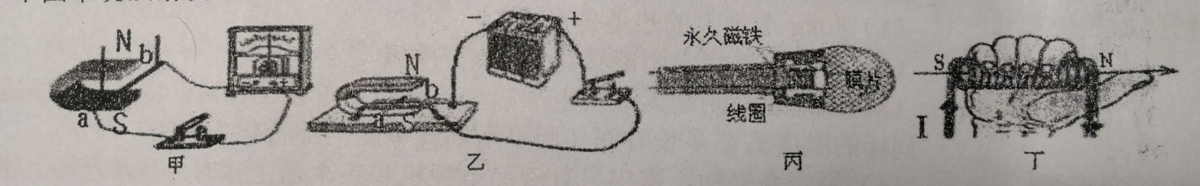
A．图甲是发电机原理装置图 B．图乙是电动机原理装置图
C．图丙中动圈式话筒是电流磁效应原理D．图丁是安培定则判断通电螺线管的极性
16. (2018·山西)如今，说我们的生活是由磁铁支撑着并不为过。史上最强力的钕磁铁广泛用于手机、电脑、冰箱等。如图所示，是小明同学用钕磁铁和曲别针进行的实验。通过实验情景，可以判定下列说法正确的是( B )
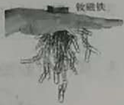
A.钕磁铁周围存在磁感线，不存在磁场
B.钕磁铁对放入其磁场中的曲别针有力的作用
C.钕磁铁周围各点的磁场方向都是竖直向下的
D.钕磁铁周围的磁场分布是均匀度
5．(2018·陕西)如图是一模拟风力发电的模型，电动机通电时，风扇a高速转动产生风力模拟自然风，风扇b在风力作用下带动发电机发电，同时与发电机相连的小灯泡发光，下列说法正确的是
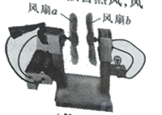
A．电动机转动时把机械能转化为电能
B．发电机是利用电磁感应现象工作的
C．电池电压降低时，风扇a的转速不会改变
D．风力大小不会影响小灯泡发光亮度
答案：B
(2018·陕西)（2）请在图2的括号中分别标出小磁针静止时该端的磁极名称和电源该端的“+”活“-”极。
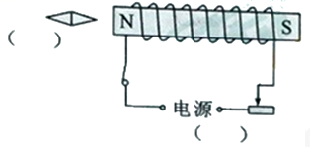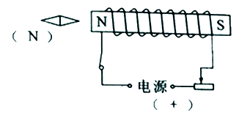

7. (2018·天津)图4中的a表示垂直于纸面的一根导线,它是闭合电路的一部分。
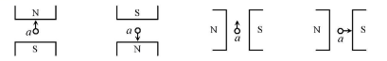
当它在磁场中按箭头方向运动时,能产生感应电流的是C

A B C D
7．(2018·齐齐哈尔)如图所示，四个电磁学实验的应用，下列说法不正确的是（ ）
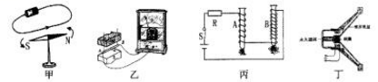
A．甲电磁铁是利用图中的实验原理工作的
B．乙发电机与图的工作原理相同
C．丙图是探究电磁铁磁性强弱与电流大小的关系
D．丁图把电能转化为机械能
【解答】解：A、甲图为奥斯特实验，说明通电导体周围有磁场，即电流的磁效应，电磁铁就是根据电流的磁效应制成的，故A正确；
B、图中导体棒AB在磁场中做切割磁感线运动时，电流表中会产生感应电流，故演示的为电磁感应，利用该原理制成了发电机，故B正确；
C、图中两电磁铁串联，通过的电流相等，但两电磁铁线圈的匝数不同，可用来演示电磁铁的磁性强弱与线圈匝数多少的关系，故C错误；
D、图中是扬声器的原理图，通电后会发出声音，将电能转化为机械能，故D正确。
故选：C。
【点评】物理为实验学科，很多知识来自于实验，故应注意对实验学习的重视，掌握好实验的原理及现象。
10．（2018·桂林）小关在探究磁现象的活动中能够实现的是（C ）
A．用小磁针吸起铜块或铝块
B．用放大镜能看到磁铁周围的磁感线
C．用磁铁吸起铜导线制成的通有电流的轻质螺线管
D．把小磁针放在磁铁周围的任何位置，静止后小磁针的北极都指向地理北极
13．（2018·桂林）电动机是将 能转化为 能的装置。
13．电；机械。
8. (2018·云南)如图3所示，将条形磁铁固定在静止的小车上，电路连接完整后，闭合开关S时，小车不动。变阳器的滑片P向左移动到某一位置时，小车开始向左运动。则下列变阳器接入电A
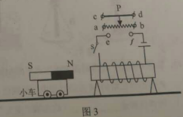
路的方式正确的是
A. a接e、d接f
B. a接e、b接f
C. c接e、d接f
D. c接e、b接f

10. (2018·云南) 盛夏时节，白花绽放。花香四溢，沁人心脾，同学们闻到“花香”说明分子在做 无规则运动（或热运动） ;电磁感应现象是英国物理学家 法拉第 发现的，该发现使人类大规模用电成为现实。
(2018·云南)（3）请在图10丙中标出蹄形磁体的N、S极，和磁感线的方向。

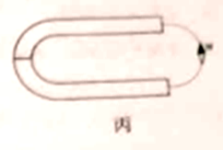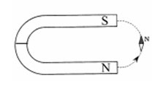
17. （2018·乌鲁木齐）如图丙所示，闭合电路中的一部分导线垂直于纸面放置，向右运动时能在电路中产生感应 电流，请画出磁感线的大致方向。

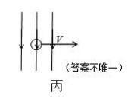
5．（2018，湖南株洲）图为交流发电机原理图，线圈在磁场中转动，则（ ）
A．两磁极间的磁场方向向左

B．线圈在磁场中切割磁感线
C．通过灯泡的电流方向不变
D．线圈一定不受磁场力作用
答案：B
20．（2018，湖南株洲）图为一种电磁仪表的部分装置，闭合开关后，磁铁 N 极向上转动（箭头所示）。则通电线圈上端为 （填“S”或“N”）极，电池右端为 （填“正”或“负”）极。
答案：N 负
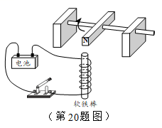
20．（2018·怀化）扬声器是把电信号转化__________成信号的一种装置，它的原理是__________（填“电动机”或“发电机”）的原理相似。
20. 声；电动机。
22．（2018·怀化）信鸽是靠地球的________来导航的。指南针静止时S极指的是地理的________（填“南方”或“北方”）。
22. 磁场，南方 。
28．（2018·怀化）作图题
（2018·怀化）（1）（3分）在图甲中括号内标尺通电螺线管的N、S极和小磁针的N、S极。
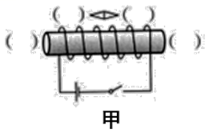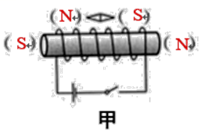
15．（2018·湘西）下列物体能被磁铁吸引的是（ ）
A．橡皮擦 B．塑料三角板 C．木炭 D．铁钉
答案：D

20．（2018·湘西）在一次春游活动中，同学们用指南针来确定方向，静止时，小磁针的南极大约会指向地理的 极。
答案：南
(2018·昆明)（2）根据小磁针静止时的指向，请在图 11 中标出螺线管的南极和电源的正极。
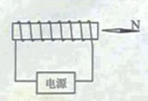

19．(2018·昆明)（9 分）在探究“电动机为什么会转动”的实验中：
（1）我们首先想到的是磁体间发生相互作用是因为一个磁体放在了另一个磁体的磁场中，
那么通电导体周围也存在 ，磁体会对通电导体产生力的作用吗?
- 如图 13 所示，将一根导体 ab 置于蹄形磁铁的两极之间，未闭合开关前，导体 ，
闭合开关后，导体 ，说明磁场对 导体有力的作用。

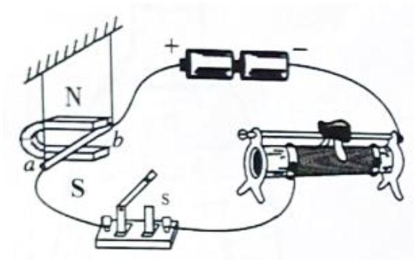

图 13 图 14
（3）断开开关，将图中磁铁的 N、S 极对调，再闭合开关，会发现导体 ab 的运动方向与对
调前的运动方向 ，说明通电导体在磁场中的受力方向与 有关。
（4）断开开关，将图中电源的正、负极对调，再闭合开关，会发现导体 ab 的运动方向与对
调前的运动方向 ，说明通电导体在磁场中的受力方向与 有关。
（5）如果同时改变磁场方向和电流方向， 确定受力方向与磁场方向或电流方向是
否有关（填“能”或“不能”）。
19、1）磁场 2）静止 转动 通电 3）相反 磁场方向 4）相反 电流方向 5、）不能
21. (2018·嘉兴)如图是一个温度自动报警器的工作原理电路图。当控制电路中有电流通过时，电磁铁左端为_________极。在使用中发现，当温度达到设定值时，电铃没有报警。经检查，各元件完好、电路连接无误，则可能是因为_________(任写一种)导致工作电路没有接通。
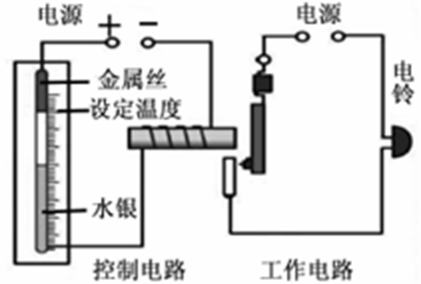
16．(2018·金华)小科在实验室发现一枚钢针，为能快速利用小磁针判断：①钢针是否有磁性，②若有磁性则磁极如何分布，小科画出思维导图。请补充完整：
16．（1）相互排斥 （2）钢针没有磁性
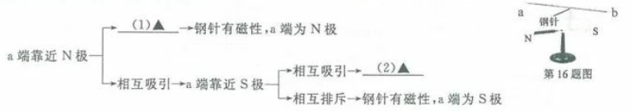
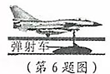
6. （2018·宁波） 我国未来的航母将采用自行研制的电磁弹射器。电磁弹射器的弹射车与飞机前轮连接,并处于强磁场中，当弹射车内的导体通以强电流时，舰载机受到强大的推力而快速起飞。电磁弹射器工作原理与下列设备或用电器工作原理一致的是（ C ）
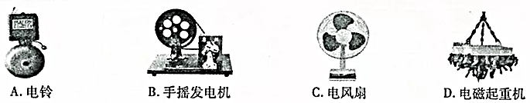
13. （2018·绍兴）汤姆生在研究阴极射线时发现了电子，如图所示，一条向上射出的阴极射线可以看作是许多电子定向运动形成的电子流。则通过这束电子流的运动方向推断电流及周围的磁场方向是A
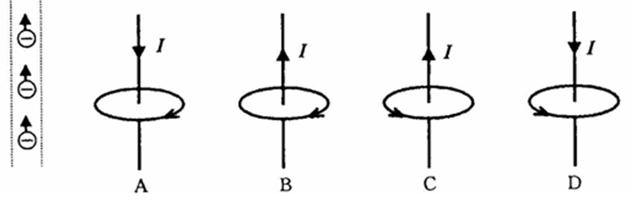

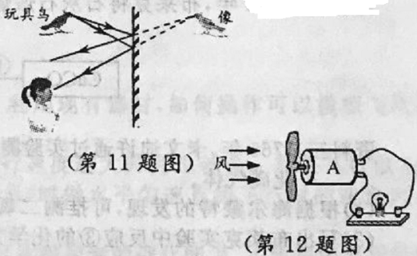
12．(2018·温州)如图所示的小制作中，装置A中有磁铁和可转动的线圈，当有风吹向风扇时扇叶转动，引起灯泡发光。装置A的工作原理是（ B ）
A. 通电线圈周围存在磁场 B．电磁感应。
C．通电线圈能在磁场中转动 D．磁极间相互作用

10. (2018·重庆B)图6(甲)悬我国早期的指南针一词南它的5极与条形磁快的N极格相互吸引(选块”排斥”成“"吸引”)。2018年5月21日，我国发射了一颗名叫“鹊桥”的卫星，如图6(乙)所示，该卫理在发财开空的过程中，若以“简桥”卫星为参服物，地面上的建筑物是运动 静止 (选填”运动”或“静
止”)的。
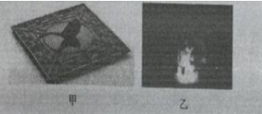
5. (2018·重庆A)有关电和磁的知识,下列说法正确的是（B ）
A.玩要的儿童可以将手指塞进插座孔
B.发电机是利用电磁感应原理制成的
C.通电螺线管外部磁场与条形磁体的磁场不相似
D.验电器是利用同种电荷相互吸引的原理制成的
9. (2018·重庆A)丹麦物理学家 (奥斯特)首先发现了电与磁之间存在本质联系,生产生活中的（电磁起重机）(选填“电磁起重机”“台灯”或“电热毯”)主要是利用电流磁效应工作的。
16．（2018黄石）条形磁铁放置于水平桌面上，如图所示，已知在下列变化过程中条形磁铁始终不动。当闭合电源开关，通电螺线管的右侧是 S 极（选填“N”或S”），此时条形磁铁受到地面对它的摩擦力向 右 （选填“左”或“右”）。若将滑动变阻器滑片P向下移动，条形磁铁受到的摩擦力将会 变大 （选填“变大”或“变小”）
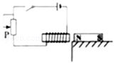
【解答】解：由安培定则得，电磁铁右端为S极，则与条形磁铁的异名极相对，相互吸引，则条形磁铁受到电磁铁向左的吸引力，因条形磁铁条形磁铁始终保持静止，所以它受到的吸引力和桌面给它的摩擦力是一对平衡力，大小相等，方向相反，所以条形磁铁受到的摩擦力的方向是向右的；
当滑片逐渐向下移动时，连入电路的电阻逐渐减小，由欧姆定律可得线圈中电流逐渐变大，则磁场逐渐变强，条形磁铁受到电磁铁的吸引力逐渐变大，因条形磁铁受的是平衡力，故摩擦力的大小也会逐渐变大。
故答案为：S；右；变大。
8．（2018赤峰）关于电磁现象，下列说法正确的是（ ）
A．磁悬浮列车能够悬浮是利用磁极之间的相互作用
B．磁感应线是磁场中真实存在的曲线
C．导体在磁场中做切割磁感线运动一定有电流产生
D．发电机是根据奥斯特实验原理制成的
【解答】解：A、磁悬浮列车能够悬浮是利用了同名磁极相互排斥。故A正确；
B、磁感应线实际不存在，只是理想模型。故B错误；
C、闭合电路的部分导体在磁场中做切割磁感线的运动时，在电路中才会产生感应电流。故C错误；
D、发电机是利用法拉第电磁感应现象的原理制成的。故D错误。
故选：A。
17．（2018赤峰）如图所示，根据静止小磁针指向画出自制电磁铁电流方向。
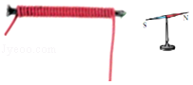
【解答】答：由磁极间的相互作用可知，同名磁极相互排斥，异名磁极相互吸引，电磁铁右端为N极，左端为S极，由安培定则可知电流从左端输入，右端输出，如图示：
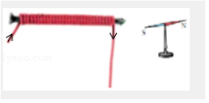
12. (2018·广东)如题12图所示，条形磁铁放在水平木桌上，电磁铁右端固定并与条形磁铁在同一水平面上.闭合开关S，当滑动变阻器的滑片P逐渐向右移动时，条形磁铁仍保持静止，此时电磁铁的左端为_____极，条形磁铁受到的摩擦力______（选填“变大”、“变小”或“不变”），方向水平________.（选填“向左”或“向右”）12.N 变大 向左
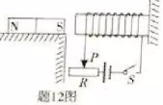
- （2018北京）（多选题）下列说法中正确的是
- 电流周围存在磁场
- 磁感线是真实存在的
- 电动机能够把电能转化为机械能
- 只要导体在磁场中做切割磁感线运动，就会产生感应电流
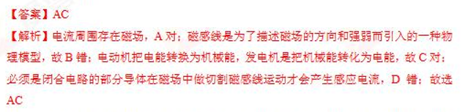
24. （2018北京）根据图14所示的电流方向，判断通电螺线管的A端是 极。（选填“N”或“S”）N

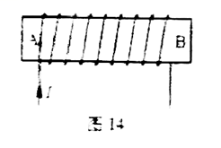
24．(2018·荆门)电磁炮是利用电磁技术制成的一种新型武器，具有速度快、命中率高等特点。其原理是利用磁场对通电导体的作用，下列叙述中与此原理相同的是（ C ）
A．水轮机带动发电机工作为我们提供源源不断的电能
B．奥斯特发现通电导线能使小磁针偏转方向
C．电动机接通电源正常工作
D．工厂使用大型电磁铁完成物品运输任务
8．(2018·连云港)如图所示的四个装置，关于它们的说法正确的是（ C ）
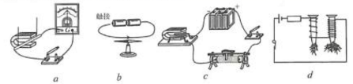
A．图a可用来演示电流的磁效应
B．图b可用来演示电磁感应现象
C．图c可用来演示磁场对电流的作用
D．图d可用来演示电磁铁的磁性强弱与电流大小的关系
11．(2018·连云港)将小磁针放在磁场中，小磁针静止时 极所指的方向规定为该点的磁场方向；磁场越强的地方，磁感线分布越 。N(北) 密
15. (2018毕节)图中的a表示垂直于纸面的一根导线，它是闭合电路的一部分，它在磁场中按箭头方向运动时，下列四种情况不会产生感应电流的是D
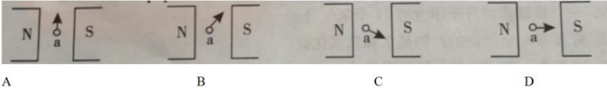

15. （2018·内江）电磁继电器是利用（电磁铁 ）控制电路通断的开关，它的工作原理是:通过直接控制“控制电路”的通断，间接控制“（ 工作 ）电路”的通断。
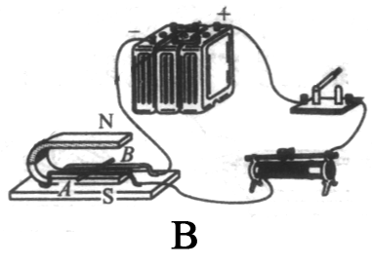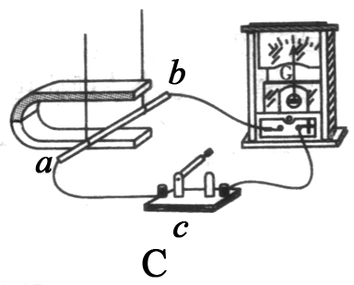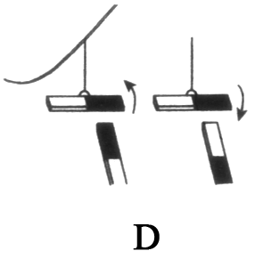7． (2018南充)以下图中说明了电磁感应现象的是C
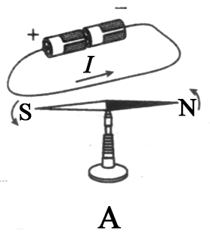
21． (2018南充) 如图所示,根据通电螺线管的“ S、N” 极,判断并标出电源 “ +、 -” 极和静止的小磁针的 “ S、 N” 极。
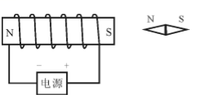
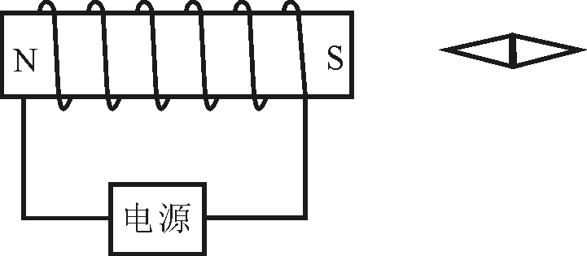

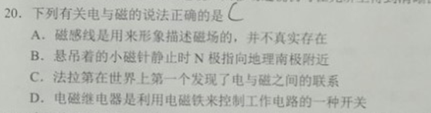
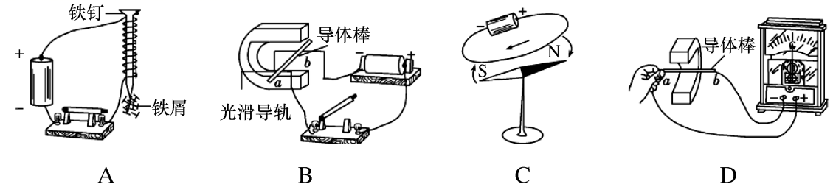

10．（2018·泰安）下列实验中，能说明电动机工作原理的是：

